*МУНИЦИПАЛЬНОЕ ДОШКОЛЬНОЕ ОБРАЗОВАТЕЛЬНОЕ УЧРЕЖДЕНИЕ   
ДЕТСКИЙ САД № 21 «УМКА» ___________________________________________________________*  
село Совхоз «Боровский»

***Папка – передвижка***

***«Доступный спорт для дошколят»***

***(полезная информация для мам и пап)***

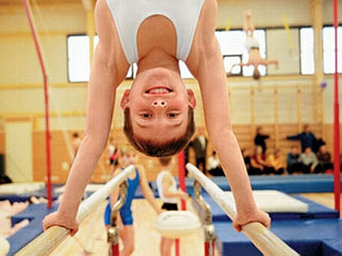

***Подготовила***

***Федулова О.Г***

***2019***

У всех нас со спортом разные ассоциации. Кто-то, возможно, ненавидит его еще со школьных уроков физкультуры, где не раз приходилось бегать, прыгать, метать предметы, пытаться залезать на канат только для того, чтобы получить хорошую оценку. Для кого-то спорт — это радость и слава, восторг и положительные эмоции, пьедесталы почета и овации. А кто-то при слове «спорт» вспоминает горечь поражений и слезы.

Но, несмотря на все это, многие папы и мамы хотят, чтобы их дети занимались спортом.

**Родителям необходимо знать:**

• Очень важно, чтобы ребенок занимался спортом с удовольствием. Посоветуйтесь с ним, прежде чем вести его в выбранную вами секцию. Занятия должны быть в радость, только тогда от них будет польза для здоровья;

• При выборе спортивных секций необходимо учитывать состояние здоровья ребенка. Прежде, чем приступить к регулярным занятиям, проконсультируйтесь с врачом;

• Тренер оказывает серьезное влияние на детей. Поинтересуйтесь о квалификации будущего тренера, он должен знать особенности детского организма и принципы правильного распределения нагрузки во время тренировки;

• Думайте не только о желаниях, но и о способностях вашего ребенка;

• Спортивные принадлежности и форма для некоторых видов спорта (хоккея, фигурного катания, большого тенниса и др.) могут стоить очень дорого. Рассчитайте свой семейный бюджет так, чтобы в будущем ребенок не страдал от того, что вы не в силах оплачивать его занятия;

• Следите за тем, чтобы ребенку нравилось в секции. Может быть много причин, по которым ребенок не хочет заниматься спортом. Это отставание от других детей, детские насмешки, усталость, плохие отношения с товарищами по команде, тренер. Если сочтете нужным, прекратите тренировки или переведите его в другую секцию;

• Чаще хвалите ребенка, постоянно спрашивайте о занятиях. Пусть он знает, что вы часто думаете о нем, его достижениях и результатах, что вам это не безразлично;

• Подбадривайте и поддерживайте ребенка, если на тренировках он упал, получил синяк, а может и перелом, вывих и т. п., чтобы ребенок не потерял веру в свои силы, достижения и умения, чтобы не расхотел заниматься выбранным видом спорта.

**С какого возраста и каким видам спорта можно обучать дошкольников?**

Этот вопрос волнует многих родителей. О настоящем, серьезном спорте в дошкольном возрасте говорить рано, но различные виды спортивных игр и их элементы вполне доступны детям 4-7 лет. Поэтому поговорим о занятиях оздоровительным, любительским спортом. Такой спорт не повредит ребенку, особенно если подобран с учетом его возрастных и индивидуальных особенностей.

**Итак, чем бы мог заниматься ваш ребенок?**

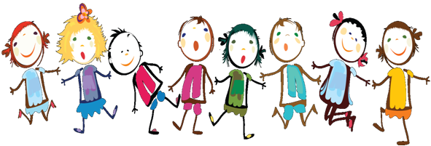

**ПЛАВАНИЕ**

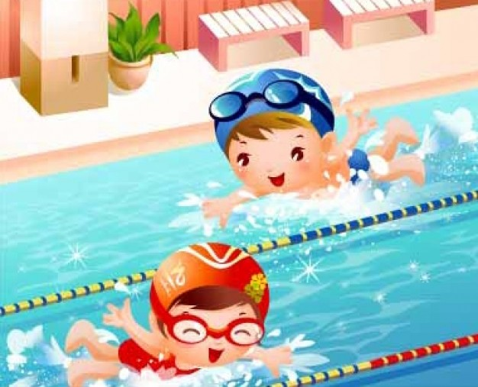

***Пол и возраст.*** Обучаться плаванию можно и мальчикам, и девочкам в любом возрасте. Серьезное обучение начинается с 6-8 лет, когда ребенок осознает части тела, хорошо отличает право-лево, вперед-назад, внимательно слушает понимает тренера.

***Результат.*** Укрепляет основные группы мышц, нервную систему, помогает правильному формированию костно-мышечной системы, улучшает дыхание и кровообращение, укрепляет мышцы и осанку. Закаляет организм.

**НАСТОЛЬНЫЙ ТЕННИС**

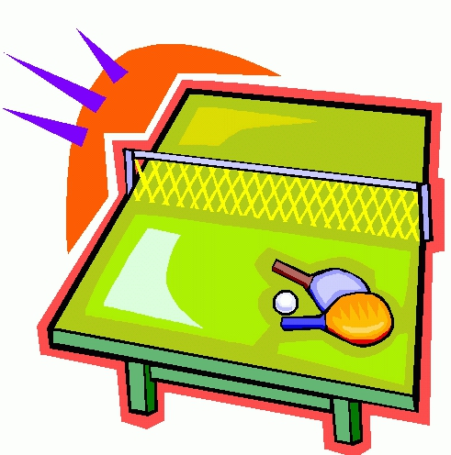

***Пол и возраст.*** К систематическим занятиям можно приступить в 7-8 лет и мальчикам, и девочкам.

***Результат.*** Развивает координацию движений, дыхательную систему, мелкую моторику, ловкость, быстроту, желание и умение играть в команде.

**ФУТБОЛ, ВОЛЕЙБОЛ, БАСКЕТБОЛ**

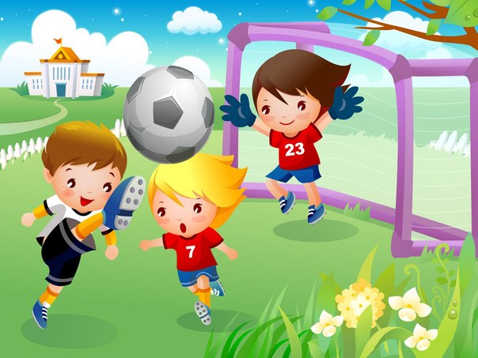

***Пол и возраст.*** Занятия можно начинать с 6-8 лет детям обоего пола.

***Результат.*** Учит работать в команде, оценивать свои действия и действия игроков по команде. Развивает быстроту и точность реакции, ловкость, глазомер, выносливость, умение побеждать и с честью проигрывать. Профилактика сколиоза и плоскостопия.

**ТЕННИС**

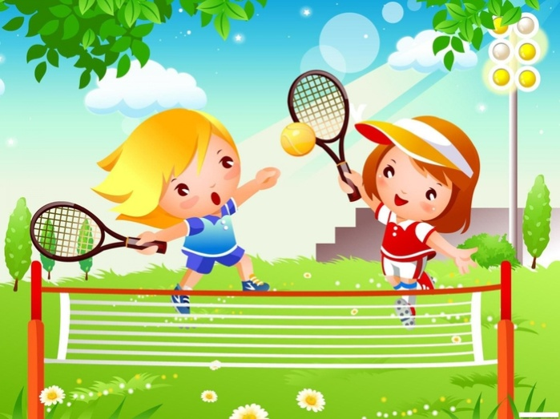

***Пол и возраст.*** Берут мальчишек и девчонок с 6-7 лет.

***Результат.*** Развивает быстроту реакции, ловкость, координацию движений, прыгучесть, улучшает работу сердечно - сосудистой и дыхательной систем. Совершенствуются самообладание, умение сосредоточиться, выдержка и внимание.

**ХУДОЖЕСТВЕННАЯ ГИМНАСТИКА**

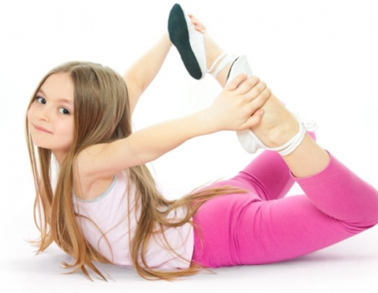

***Пол и возраст.*** Принимают только девочек с 4-5 лет.

***Результат.*** Развивает гибкость, пластику, ловкость, красивую осанку, умение двигаться плавно и грациозно. Развиваются координация движений, чувство ритма, музыкальность, артистичность, точность движений. Повышается самооценка и формируется спортивный характер. Профилактика и лечение плоскостопия.

**ФИГУРНОЕ КАТАНИЕ**

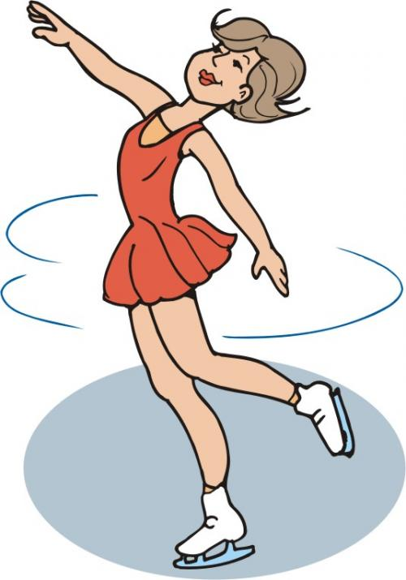

***Пол и возраст.*** Заниматься могут и мальчики, и девочки с 4-5 лет.

***Результат.*** Совершенствуются гибкость, ловкость, вестибулярный аппарат. Улучшается работа сердца и сосудов, опорно-двигательного аппарата, дыхательной системы. Повышается работоспособность и выносливость. Развиваются координация движений, чувства ритма, музыкальность, артистичность. Формируется спортивный характер и оценочные суждения у детей.

**ХОККЕЙ**

**http://rjabina-kolcovo.ucoz.ru/zanjatija/0_1baa5_53687c51_XL.jpg**

***Пол и возраст.*** С 4-5 лет. Чаще это секции для мальчиков.

***Результат.*** Укрепляются сердечно - сосудистая, дыхательная и нервная системы, опорно-двигательный аппарат. Развиваются выносливость, ловкость, быстрота реакции. Воспитываются дисциплинированность, организованность, умение находить контакт с товарищами по команде.

**ДЗЮДО**

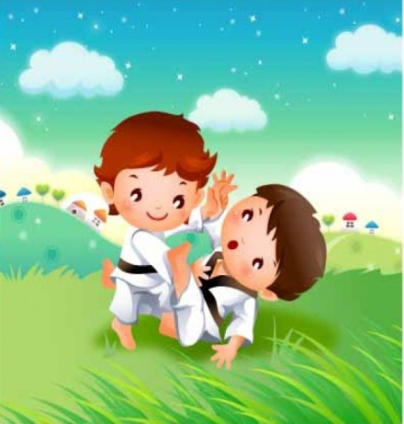

***Пол и возраст.*** Мальчики и девочки с 5 лет. Серьезные занятия — с 10 лет.

***Результат.*** Способствует развитию гибкости всего тела и конечностей, развивает умения сохранять равновесие и управлять своим дыханием, быстро реагировать. Развивает мужество, настойчивость, уважение к сопернику.

**ЛЫЖИ**

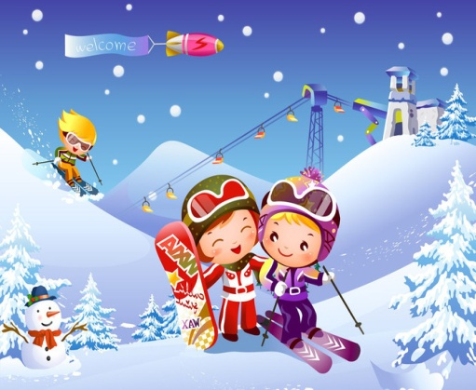

***Пол и возраст.*** Мальчики и девочки с 4-6 лет.

***Результат.*** Этот вид спорта прекрасно закаляет, развивает координацию движений и укрепляет мышцы. Развивает выносливость, внимательность, ловкость. Воспитывает самостоятельность, организованность, выносливость.

**АКРОБАТИКА**

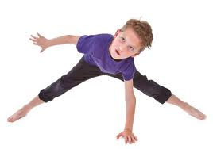

***Пол и возраст.*** Мальчики и девочки с 6 лет.

***Результат.*** Развиваются гибкость, выносливость, умение сохранять равновесие и управлять своим телом, координация движений.

**Роликовые коньки**

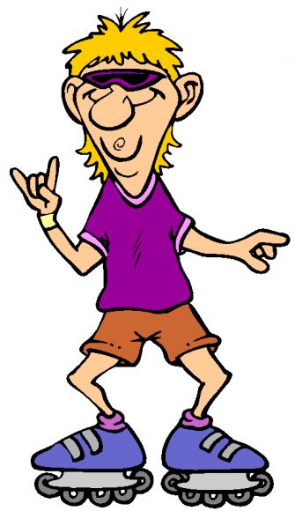

**Пол и возраст.** Сегодня их популярность настолько велика, что даже 3-4 летние дети пытаются кататься на роликах. Кататься же на роликах рекомендуется с 5-6 летнего возраста, мальчикам и девочкам.

**Результат.** Хорошая тренировка вестибулярного аппарата, развивает координацию движений, равновесие, развивает быстроту, выносливость, ловкость, гибкость, растянутость, смелость, дисциплинированность. Улучшает работу сердечно-сосудистой и дыхательной систем, опорно-двигательного аппарата гармонично развивает все мышцы, повышает самооценку, способствует общему укреплению здоровья детей.

**Велосипедная езда**

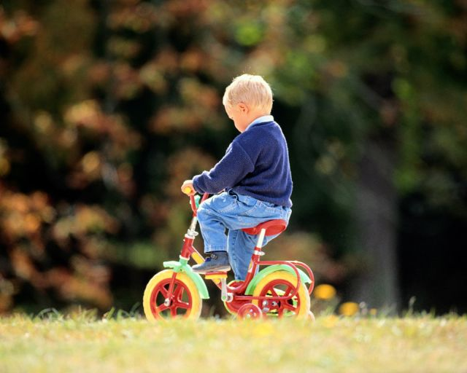

**Пол и возраст**. Возможно, на трехколесный велосипед ваш малыш сел уже на втором году жизни. Учить его ездить на двухколесной машине можно в 3—4 года, как мальчиков, так и девочек.

**Результат.** Тренируются и укрепляются сосуды и сердечные мышцы, повышается уровень общей выносливости организма. Улучшается снабжение крови кислородом, так как  увеличивается количество вдыхаемого воздуха (развиваются легкие), улучшается обмен веществ.  Развиваются мышцы ног – формируется рельеф мышц и повышается их выносливость. Развивается вестибулярный аппарат и координация. Профилактика нарушения зрения.